Вазон «Оазис»
Внешний вид изделия:
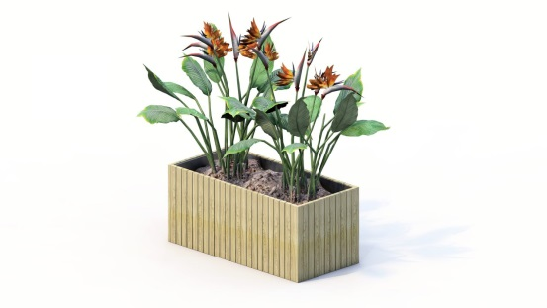
Габаритные размеры (ДхШхВ): 450х1000х450 мм
Срок гарантии завода: 12 месяцев
Ссылка на сайт: https://lastochka-lip.com/catalog/vazon-3/

Комплектация: Вазон в сборе

Все деревянные элементы изделия изготовлены из дерева робинии (псевдоакации) с физико-механическими свойствами: дерево твердых пород, заболонь узкая, светло-желтого цвета; ядро однородное, высокой плотности; древесина прочная и вязкая, с очень высокой износостойкостью; очень хорошо сопротивляется гнили и насекомым-вредителям.
Вазон «Лотос» — отдельно стоящее напольное кашпо кубической формы с декоративной облицовкой из горизонтально уложенных деревянных реек. Изделие предназначено для благоустройства общественных и частных пространств (парки, скверы, пешеходные зоны, входные группы, террасы, балконы, интерьеры).
Обшивка из строганой доски толщиной 20-30 мм, установленной вертикально с шагом 10-15мм. Поверхность — гладкая, тщательно отшлифованная, без задиров и острых кромок. Торцы — со снятой фаской. Закреплены при помощи конструкционных саморезов.
Несущий каркас изготовлен из равнополочного стального уголка 40×40×4 мм, сваренного в жёсткую прямоугольную оболочку (коробчатую структуру) с формированием замкнутого контура по периметру изделия. Соединения — стыковые и угловые сварные швы, с полным проплавлением и зачисткой до гладкой поверхности без острых кромок и заусенцев. Для исключения деформаций и перекосов предусмотрены поперечные и диагональные связи из полосы 40×4 мм. В углах — косынки из листовой стали 4–5 мм для усиления узловых соединений.
Бак‑вкладыш из оцинкованной стали толщиной 0,8–1,0 мм. Форма — прямоугольная с отбортовкой по верхнему периметру для плотной посадки в корпус. Дно — плоское. Кромки — завальцованы для исключения заусенцев. В дне вкладыша предусмотрены технологические отверстия для отвода избыточной влаги. Количество — не менее 4 шт., диаметр каждого — 15–20 мм. Расположение — равномерно по площади дна, с отступом от углов не менее 50 мм и от стенок — не менее 30 мм, чтобы исключить локальное вымывание грунта и скопление застоявшейся воды в углах.
Все металлические детали предварительно прошли механическую очистку, а именно пескоструйную обработку для удаления ржавчины, окалины и создания шероховатости (профиля), что улучшает адгезию, и покрыты двумя слоями порошковой окраски: первый слой с содержанием цинка, второй слой цветной покрывной.
Все деревянные поверхности пропитаны в два слоя лессирующим антисептиком, обладающий тройной защитой от: уф-излучения, влаги, биопоражения. Покрытие не трескается и не шелушится со временем, движется вместе с древесиной при ее расширении и сжатии, не запечатывает поры дерева, позволяя ему «дышать», что предотвращает гниение изнутри, красиво подчеркивает текстуру древесины.
Конструкция соответствует требованиям ГОСТ Р 52301‑2013 (безопасность оборудования для общественных пространств).

